

Lecco, 20/12/18

Spett.li Scuole secondarie
di secondo grado della Provincia di Lecco

Oggetto: INVITO PARTECIPAZIONE GIORNATA DI INCONTRO SUI CAMBIAMENTI CLIMATICI CON DOTT. LUCA MERCALLI IL 22/01/2019

Con la presente, si informa della possibilità per tutte le scuole secondarie di secondo grado della Provincia di Lecco di partecipare ad una lezione relativa al tema dei cambiamenti climatici che il dott. Luca Mercalli, Presidente della Società Metereologica Italiana terrà la mattina del 22/01/2019 a Lecco.
Il dott. Luca Mercalli si è proposto di offrire a titolo gratuito per gli studenti della Provincia un approfondimento sul tema de I cambiamenti climatici, che proporrà anche quella stessa sera dalle 18:30 alle 20:30, sempre a Lecco, durante una serata aperta al pubblico sul medesimo argomento.

Considerata la notorietà e la preparazione del dott. Luca Mercalli, si ritiene sia una possibilità importante per le scuole per approfondire una questione oggigiorno fondamentale come quella dei cambiamenti climatici. L’evento è rivolto preferibilmente alle classi quarte e quinte.

L’incontro si svolgerà dalle ore 9.00 alle ore 11.00 circa presso la sala Don Ticozzi di Via G. Ongania 4, Lecco (grazie alla disponibilità della Provincia di Lecco che mette a disposizione la sala).
Le scuole interessate sono pregate di scrivere inviando conferma di partecipazione alla mail ambiente@comune.lecco.it entro e non oltre il 16/01/2019 indicando il numero di classi, il numero di studenti, il numero di accompagnatori per ogni classe e l’anno frequentato dagli studenti.

Visto che la capienza della Sala Don Ticozzi è pari a circa 250 posti, in caso di adesioni in esubero cercheremo, in linea di principio, di distribuire la partecipazione in maniera uniforme sul territorio provinciale e di garantire l’ingresso ad una classe per istituto, anche in base all’ordine di iscrizione.
L’Ufficio comunale di competenza provvederà nei giorni immediatamente successivi alla data di scadenza a confermare alle scuole quali classi sono state selezionate per la partecipazione.

In attesa di un gentile riscontro si porgono
Cordiali Saluti

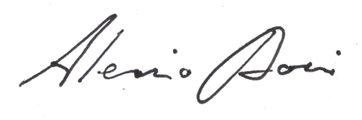
Assessore all’Ambiente e ai Trasporti del Comune di Lecco
Alessio Dossi

